年 月 日
まきがね公園指定管理者 宛

学校又は団体所在地 〒

学校(団体)名
学校長（顧問の先生でも可）又は
代表者名

施設利用予約申込書(学生合宿用)
下記のとおり、申込みます。
施設名
利用日 | 年 月 日( ) 時 分より 時 分まで 時間
 | 年 月 日( ) 時 分より 時 分まで 時間
 | 年 月 日( ) 時 分より 時 分まで 時間
 | 年 月 日( ) 時 分より 時 分まで 時間
必要な備品等
使用目的  (種目) |  |  |  |  | 人数
使用責任者 | 団体での職名 |  | 連絡先
氏名
(自署)
随行責任者 | 氏名 | (連絡先)  (使用責任者と同一の場合は記入不要)
予約責任者  (旅行会社等) | 氏名 |  | 連絡先
その他

宿泊先

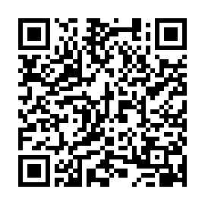
※以下は、記入しないで下さい。
まきがね公園担当者記入欄
宿泊先確認日 | 担当者
恵那市ウエブサイト
恵那市観光協会
ウエブサイト

